VY_12_INOVACE_18_JARO_JAZYK A JAZYKOVÁ KOMUNIKACE_HLAVOVÁ
Anotace | Pracovní list slouží k procvičování čtení s porozuměním.
Autor | Mgr. Ivana Hlavová
Sada DUM | Čtenářská gramotnost
Předmět | Jazyk a jazyková komunikace
Očekávaný výstup | Žák se učí orientovat v jednoduchých návodech podle obrázků.
Klíčová slova | Pryskyřníky, sněženky, komáři, skřivánek
Druh učebního materiálu | PL
Cílová skupina | Žák základní školy praktické
Stupeň a typ vzdělávání | Základní vzdělávání , IX.C
Ověřeno | Datum: 12. 3. 2013  Pracoviště: SŠ, ZŠ a MŠ, Karviná, příspěvková organizace
Zdroj | Heroldová,V. a kol.: Čítanka pro 2. stupeň základní školy speciální. Praha: PARTA 2007, 1. vydání ISBN 978-80-7320-085-5  Ilustrace www.office.microsoft.com  Text: Mgr. Ivana Hlavová

- Přečti si pozorně text:
Jaro.
Jara skokem přibývá. Na louce za splavem rozkvétají žluté pryskyřníky, na stráni vykukují bílé hlavičky sněženek. Stromy se rychle obalují listím, komáři vesele hrají ve vzduchu, skřivánek se vznáší vysoko v povětří. Všechno je v pohybu, roste a rozvíjí se s ohromnou energií.

- Najdi obrázek, který vystihuje jarní období:

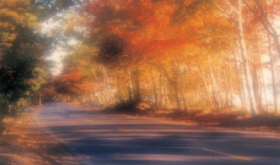 | 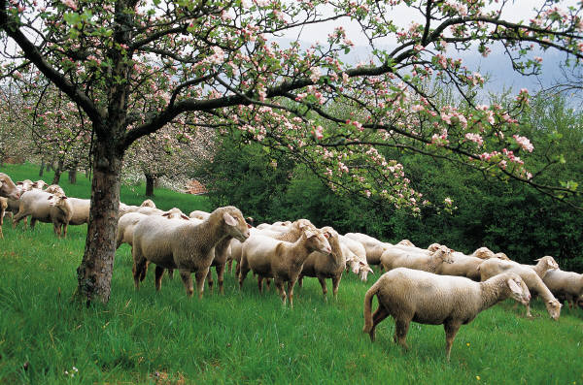 | 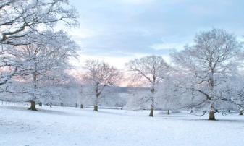 | 

- Přiřaď k obrázkům rostliny, které se objevují v textu:
pryskyřníky
sněženky

- Co se děje se stromy. Najdi správnou odpověď i obrázek:

Listy opadají. | Stromy se rychle obalují listím. | Větve jsou holé. | Na stromech je sníh.

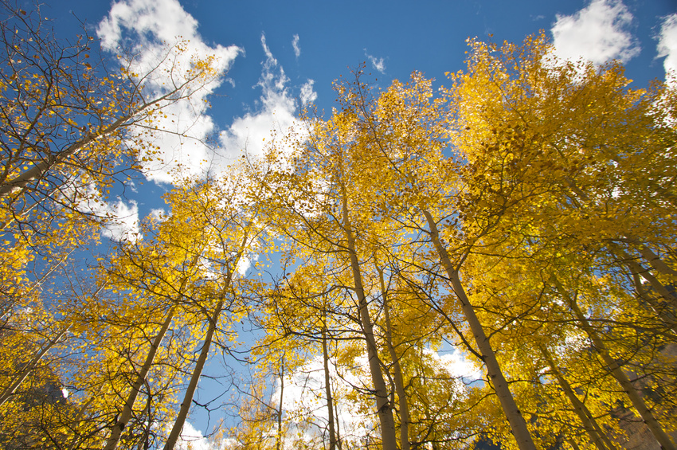 | 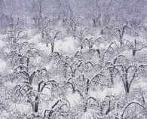 | 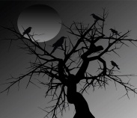 | 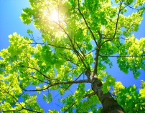

- Kdo vesele hraje ve vzduchu. Doplň:

K

- Jaký pták se vznáší vysoko v povětří. Najdi správnou odpověď a větu doplň:

Holub …………………………………………………………………… .

Skřivánek ………………………………………………………………. .

Vrabec ………………………………………………………………….. . .

- Ve čtyřsměrce vyhledej roční období:

O | V | I | K | H | Z
T | N | O | R | A | I
É | J | A | R | O | M
L | D | E | V | M | A
P | O | D | Z | I | M

